BREVET DE TECHNICIEN SUPÉRIEUR

TRAITEMENTS DES MATÉRIAUX

SCIENCES Physiques APPLIQUÉES

Sous-épreuve spécifique à chaque option

Option A : Traitements Thermiques

- U4.3A -

SESSION 2022

Durée : 2 heures

Coefficient : 2

Matériel autorisé :
- L’usage de la calculatrice avec mode examen actif est autorisé.
- L’usage de la calculatrice sans mémoire, « type collège », est autorisé.

Documents à rendre avec la copie :
- Annexe 3………………………………………………………………………page 11/11

Dès que le sujet vous est remis, assurez-vous qu’il est complet.
Le sujet comporte 11 pages, numérotées de 1/1 à 11/11.

Ce sujet est composé de deux exercices, totalement indépendants, qui ont pour objet l’étude d’un procédé de colaminage sur une poêle de type wok.
Photo d’un wok | Coupe du wok concerné dans ce sujet
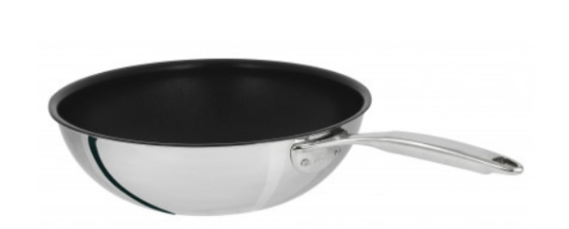  A partir de : https://www.cristel.com/ | 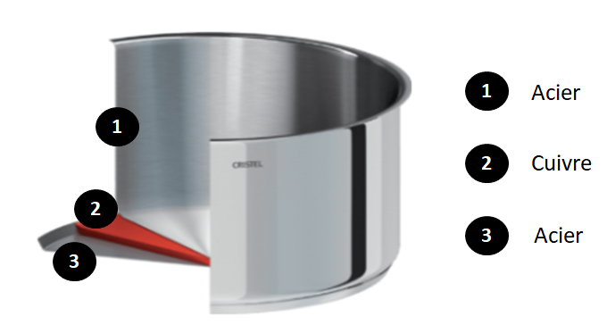

L’exercice 1 aborde le traitement thermique mis en jeu sur les parties en acier.
L’exercice 2 aborde le colaminage et le contrôle post traitement.

Des extraits du brevet relatif à ce procédé sont donnés en annexe 1 page 9.
Un diagramme Fer-Azote est donné en annexe 2 page 10.
Le diagramme de Lehrer est fourni en annexe 3 page 11 et sera à compléter et à rendre avec la copie.

Données pour tout le sujet :

Masses molaires atomiques : M(N) = 14,0 g.mol⁻¹ M(Fe) = 55,8 g.mol⁻¹
Température T (K) = 273 + θ (°C)
Constante des gaz parfaits : R = 8,31 J.mol^{-1.}K⁻¹
Enthalpies molaires standards de formation à 298 K :
Espèces chimiques | CO (g) | CO₂ (g) | H₂ (g) | H₂O (g)
$∆_{f}H°$ ( kJ.mol⁻¹ ) | - 110,5 | - 393,6 | 0 | - 241,9

Données physiques pour le cuivre et l’acier à 298 K :
Composés | Cuivre | Acier
ρ masse volumique ( kg.m⁻³ ) | 8 900 | 7 800
λ conductivité thermique ( W.m^{-1.}K⁻¹) | 390 | 46
C capacité thermique massique ( J.kg^{-1.}K⁻¹ ) | 385 | 444

Exercice 1 : Le traitement thermique utilisé sur la poêle (12 points)

Le procédé de colaminage sur une poêle de type wok met en jeu la nitrocarburation à 570°C d’un acier bas carbone afin de créer une surface présentant les qualités recherchées.

1.1. Présentation du traitement thermique.
1.1.a. Dans le cas de la nitrocarburation, préciser par ordre d’importance le nom des éléments chimiques qui diffusent puis indiquer le rôle de chacun.

1.1.b. En vous basant sur vos connaissances, citer deux qualités recherchées grâce à ce traitement, pour la poêle.

1.1.c. Indiquer la forme allotropique sous laquelle se trouve le fer à la température du traitement de nitrocarburation.

1.2. Le nitrure de fer recherché.

Dans l’annexe 1 page 9, il est dit que l’on souhaite obtenir une couche de combinaison composée essentiellement de nitrure de fer de type ε.

1.2.a. Citer deux intérêts de rechercher ce type de nitrure de fer dans le cadre de ce brevet.

1.2.b. En vous basant sur le diagramme d’équilibre Fer–Azote donné en annexe 2 page 10, expliquer en quoi le nitrure de fer ε ( Fe₂N_{1-x} ) est dit non stœchiométrique.

1.2.c. Le nitrure de fer ε le plus recherché possède une fraction massique en azote w(N) égale à 8,8 %. Déterminer la fraction molaire (ou pourcentage en atomes) en azote $x$(N) correspondant.

1.3. Production du gaz carburant dit gaz endothermique
Le gaz carburant appelé gaz endothermique (ou gaz « endo ») est un mélange de cinq constituants gazeux dont les proportions sont données ci-dessous :
La pression totale est fixée à 1,0 bar.
Ce gaz endo est produit à une température de θ₁ = 1 050 °C.
Formule du gaz | H₂ | H₂O | N₂ | CO | CO₂
% volumique dans le mélange | 29,80 | 0,90 | 46,10 | 22,60 | 0,50

Différents équilibres chimiques s’établissent alors en phase gazeuse et notamment celui modélisé par l’équation suivante :
CO(g)+ H₂O(g) = CO₂(g) + H₂ (g) équilibre A
À la sortie du générateur, le gaz endo est à la température θ₁ = 1 050°C .
On suppose qu’il est alors à l’équilibre.

1.3.a. Exprimer, à l’équilibre, la constante thermodynamique d’équilibre K₁ en fonction des pressions partielles des gaz puis vérifier que sa valeur est égale à 0,73.

1.3.b. Exprimer l’enthalpie standard de la réaction puis montrer que sa valeur est égale à ΔrH° = − 41,2 kJ.mol⁻¹ (valeur supposée indépendante de la température).

Le gaz endothermique produit précédemment est ensuite introduit dans le four de nitrocarburation avec de l’ammoniac NH_{3.} Les étapes sont les suivantes :
- le four est purgé par circulation de diazote, et chauffé par convection forcée jusqu’à la température de traitement.
- le mélange de NH₃ et de gaz endo est alors injecté, et maintenu à la température du traitement thermique de nitrocarburation de θ₂ ₌ 570 °C pendant 4 h.

1.3.c. Calculer la valeur de la constante thermodynamique d’équilibre K₂ associée à la réaction ci-dessus à cette nouvelle température θ₂ grâce à la loi de Van’t Hoff donnée ci-dessous :
$$ln\frac{K_{2}}{K_{1}}=\frac{rH°×\left(T_{2}-T_{1}\right)}{R×T_{1}×T_{2}}$$

1.3.d. En déduire dans quel sens l’équilibre A est déplacé. Commenter ce résultat en justifiant votre réponse.

1.4. Contrôle du potentiel nitrurant

Pour évaluer la couche de nitrure attendue, il faut contrôler le Potentiel nitrurant (appelé aussi « Potentiel azote K_{N} ») .

$K_{N}=\frac{p_{NH_{3}}}{{\left(p_{H_{2}}\right)}^{3/2}}$
$K_{N}=\frac{\text{ P}{\text{NH}}_{\text{3}}}{{\text{ (P}{\text{H}}_{\text{2}})}^{3/2}}$$p_{NH_{3}}$ : pression partielle d’ammoniac NH₃ $p_{H_{2}}$ : pression partielle de dihydrogène H₂

Le réglage du débit d’ammoniac dans le four de traitement thermique intervient dans le contrôle du $K_{N}$.

Le tableau ci-dessous indique, pour deux atmosphères de nitrocarburation : « NH₃ + gaz endothermique » envisagées, les pressions partielles des principaux gaz en fonction du pourcentage volumique de NH₃ résiduel (c’est-à-dire non dissocié) sous une pression totale de 1,0 bar et une température de 570°C :

% volumique NH₃ | 40 | 20
$p_{CO}$ (en bar) | 0,14 | 0,10
$p_{NH_{3}}$(en bar) | 0,40 | 0,20
$p_{H_{2}}$(en bar) | 0,21 | 0,41
$p_{N_{2}}$(en bar) | 0,25 | 0,29

1.4.a. Calculer le potentiel nitrurant $K_{N}$ correspondant aux deux atmosphères envisagées. Préciser son unité.

1.4.b. Grâce au diagramme de Lehrer donné en annexe 3 page 11 à rendre avec la copie, placer les deux valeurs de $K_{N}$ obtenues.

1.4.c. En déduire la valeur de $K_{N}$ correspondant au type de nitrure de fer attendu pour la poêle wok du brevet. Justifier votre réponse en faisant le lien avec la question 1.2.c.

Exercice 2 : Suite du colaminage et contrôle post traitement (8 points)

2.1. Rôle du cuivre dans le colaminage
On a calculé la diffusivité thermique $a$ du cuivre $a$ _{cuivre} = 1,1.10⁻⁴ m^{2.}s⁻¹.
$$a=\frac{}{.C }$$
$a$ est la diffusivité thermique en m^{2.}s⁻¹
λ est la conductivité thermique en W.m^{-1.}K⁻¹
ρ est la masse volumique en kg.m⁻³
C est la capacité thermique massique en J.kg^{-1.}K⁻¹

2.1.a. Calculer la diffusivité thermique de l’acier $a$ _{acier.}

2.1.b. Comparer les valeurs de ces deux diffusivités thermiques et conclure.

Le fond de la poêle n’est chauffé qu’en certains points à partir desquels la chaleur diffuse.
L’objectif est que la température soit la plus homogène possible.

On a calculé la température θ(x,t) à 5 mm d’un « point de chauffage » au bout de 2 secondes dans le cas du cuivre puis de l’acier. Les résultats obtenus sont les suivants :
- pour le cuivre θ(_{5mm,2s}) = 164°C
- pour l’acier θ(_{5mm,2s}) = 108°C

2.1.c. À l’aide des lignes [0007] et [0009] page 9 du brevet, interpréter ces deux valeurs et conclure sur l’intérêt du colaminage.

2.2. Rôle de la postoxydation dans le colaminage : ligne [0038] page 9

2.2.a. Écrire et ajuster l’équation modélisant la formation de l’oxyde de fer, en précisant l’état physique des espèces.

2.2.b. Indiquer l’intérêt d’une telle postoxydation.

2.3. Contrôle post traitement thermique
L’entreprise effectue des contrôles de la dureté obtenue par nitrocarburation et s’interroge sur la possibilité d’effectuer des contrôles de dureté non destructifs basé sur « les sauts de Barkhausen ». Un technicien est chargé de cette étude et prend connaissance des informations suivantes.

La sonde comporte deux bobines qui ont des rôles bien différents :
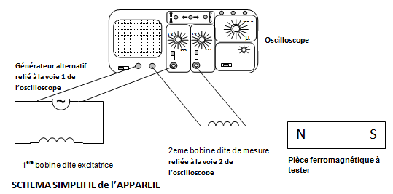 | 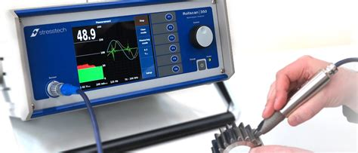  Source : www.stresstech.com
La bobine nº1 excitatrice est alimentée progressivement par un courant i (on dit que l’excitation magnétique H créée par la bobine augmente). Le matériau ferromagnétique placé près de la sonde s’aimante donc progressivement (son champ magnétique B augmente).
Cette augmentation se fait par sauts successifs : les sauts de Barkhausen (mis en évidence pour la première fois par Heinrich Barkhausen en 1917).
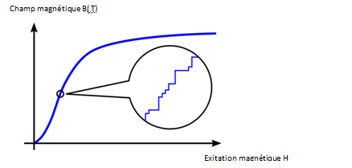 | Pour chacun de ces sauts de champ B, une tension induite (en mV) apparaît aux bornes de la bobine n°2 (la bobine de mesure) : la tension induite ressemble à un ensemble de pics successifs (un pour chaque saut) qu’il est possible d’observer sur l’écran.  Or l’amplitude du saut de Barkhausen dépend du niveau de contraintes résiduelles dans le matériau et de sa dureté. Ainsi une microstructure du métal caractérisée par une dureté élevée se traduit par une faible tension induite (des pics de faible amplitude en mV).  Cette technique nécessite un étalonnage préalable avec des pièces de référence dont la dureté est parfaitement connue.

2.3.a. Citer deux intérêts pour l’entreprise, d’effectuer ce type de contrôle de dureté plutôt qu’un contrôle de dureté classique.
2.3.b. La présentation introductive limite cette technique aux matériaux ferromagnétiques. Indiquer la propriété particulière qu’ont ces matériaux.
2.3.c. La bobine n°2 est le siège d’un phénomène d’induction : expliquer brièvement en quoi consiste ce phénomène.
2.3.d. Expliquer pourquoi un saut important du champ B se traduira par l’apparition d’une tension induite de grande amplitude.

2.4. Le technicien doit contrôler une pièce en acier trempé utilisée dans le brevet. La dureté HV1 souhaitée est 420 ± 15.
Il réalise tout d’abord un étalonnage du système à l’aide de pièces dont il détermine précisément la dureté au duromètre :

La sonde est reliée à un appareil qui affiche l’oscillogramme ci-dessous :
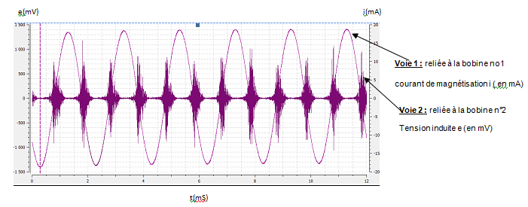
En prenant en compte la tension moyenne induite, indiquer si la pièce testée est conforme. Justifier.
ANNEXE 1 BREVET EUROPEEN numéro EP2793664A1
ARTICLE CULINAIRE A COLAMINAGE.
[0004] La cuisson sautée dans une poêle de type wok, consiste à cuire rapidement à feu vif les aliments coupés finement, en les remuant constamment, du centre vers les bords.
[0005] La poêle de type wok en acier au carbone de préférence choisi parmi les nuances susceptibles d'être embouties à froid. Un acier avec un faible pourcentage de carbone, par exemple 0,03% C, type DC04, présente des propriétés satisfaisantes.
[0006] La poêle de type wok est soumise à un traitement de nitrocarburation par voie gazeuse généralement réalisé entre 550 et 600°C. Le procédé par voie gazeuse permet un meilleur contrôle de la croissance de la couche de combinaison car l'objectif de ce traitement est d'obtenir une couche de combinaison (aussi appelée couche blanche) monophasée avec uniquement le nitrure ε malgré que ceux-ci présentent une légère porosité en surface .
[0007] Par rapport à des articles culinaires en acier inoxydable, de tels articles culinaires restent relativement économiques, tout en ayant une résistance à la corrosion suffisante pour une utilisation culinaire. Un inconvénient des articles culinaires en acier inoxydable, est l'apparition de fumées lors de cuissons à feu vif utilisant de l'huile, notamment lors de la cuisson sur des foyers au gaz, avec lesquels les flammes chauffent particulièrement une couronne entourant le fond de l'article culinaire. La diffusivité thermique de l'acier ne permet pas en effet de répartir la chaleur de manière suffisamment homogène sur la surface de cuisson pour éviter l'apparition de points chauds dépassant la température de fumée de l'huile.
[0009] Ces buts sont atteints du fait que la surface intérieure de cuisson et la surface extérieure de chauffe appartiennent à un composite métallique colaminé multicouches comportant une première couche extérieure en acier traitée, et colaminée avec une deuxième couche en cuivre, la surface intérieure de cuisson étant réalisée sur la première couche. La deuxième couche en cuivre permet de mieux répartir sur la surface de cuisson les calories issues de la source de chauffe. L'apparition de points chauds est ainsi retardée...
[0038] Une postoxydation permet d'améliorer encore plus la résistance à la corrosion en bouchant les porosités de surface de la couche de combinaison, avec la formation de la couche oxydée et est recouverte par la couche oxydée de surface comportant des oxydes de fer de type Fe₃O₄ suivi d'un traitement de post-oxydation par voie gazeuse, usuellement autour de 450°C.

ANNEXE 2 : Diagramme d’équilibre Fer-Azote

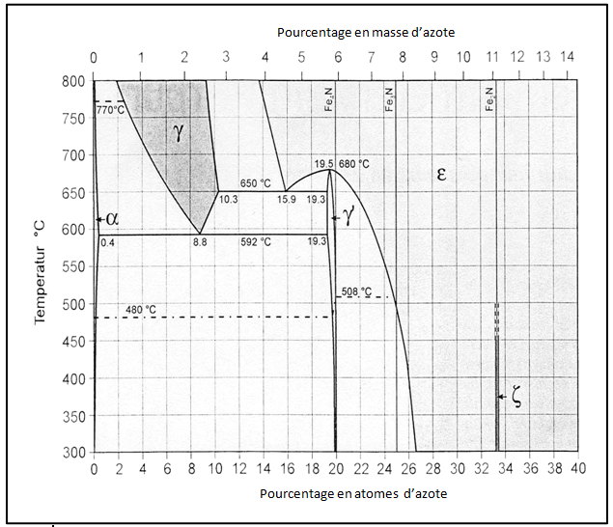
Fraction molaire ou pourcentage en atomes d’azote
Fraction massique ou pourcentage en masse d’azote
Température

source : ALD

Feuille à rendre avec la copie

ANNEXE 3 : question 1.4.b exercice 1.4. Contrôle du potentiel nitrurant

DIAGRAMME de LEHRER (source : Bodycote)
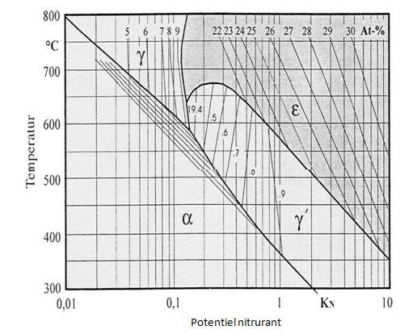
Température
At% signifie « pourcentage atomique » ou fraction molaire en azote x(N)

